Hồ sơ Phân tích Phần mềm quản lí bán vé máy bay

Version 1.0

Sinh viên thực hiện:

18120546 – Mai Thiện Tâm

18120612 – Nguyễn Đức Minh Trí

**Bảng ghi nhận thay đổi tài liệu**

|  |  |  |  |
| --- | --- | --- | --- |
| **Ngày** | **Phiên bản** | **Mô tả** | **Tác giả** |
| 04/06/2021 | 1.0 | Khởi tạo tài liệu | Mai Thiện Tâm  Nguyễn Đức Minh Trí |
|  |  |  |  |
|  |  |  |  |
|  |  |  |  |

Mục lục

1. Sơ đồ lớp (mức phân tích) 3

1.1 Sơ đồ lớp (mức phân tích) 3

1.2 Danh sách các lớp đối tượng và quan hệ 3

1.3 Mô tả chi tiết từng lớp đối tượng 3

2. Sơ đồ trạng thái 3

# Sơ đồ lớp (mức phân tích)

## Sơ đồ lớp (mức phân tích)

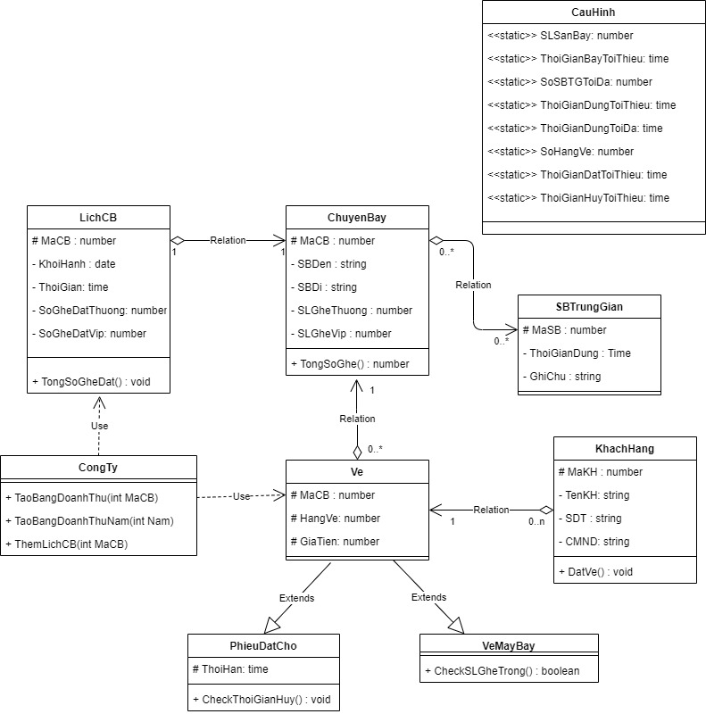

## Danh sách các lớp đối tượng và quan hệ

|  |  |  |  |
| --- | --- | --- | --- |
| STT | Tên lớp/quan hệ | Loại | Ý nghĩa/Ghi chú |
| 1 | Chuyến Bay | Abstract | Đối tượng chứa thông tin các chuyến bay được quản lí |
| 2 | Lịch chuyến bay | Abstract | Đối tượng chứa lịch trình dành cho các chuyến bay |
| 3 | Sân bay trung gian | Abstract | Đối tượng chứa các sân bay trung gian cho các chuyến bay |
| 4 | Vé | Abstract | Đối tượng chứa thông tin cơ bản của vé máy bay |
| 5 | Phiếu đặt chỗ | Abstract | Đối tượng thể hiện ghi nhận đặt vé trước từ khách hàng |
| 6 | Vé Máy Bay | Abstract | Đối tượng thể hiện đặt vé từ khách hàng |
| 7 | Khách hàng | Abstract | Đối tượng chứa thông tin từ khách hàng khi họ đặt chỗ hoặc mua vé |
| 8 | Công ty | Abstract | Đối tượng thể hiện các chức năng từ admin |
| 9 | Cấu hình | Abstract | Đối tượng thể hiện các quy định cho các thuộc tính của các class trong hệ thống |
| 10 | Quan hệ Generalization |  | Đối tượng cụ thể sẽ kế thừa các thuộc tính và phương thức của đối tượng tổng quát |
| 11 | Quan hệ Dependency |  | Đối tượng độc lập sử dụng các thuộc tính từ đối tượng bị phụ thuộc để thực hiện một số method |
| 12 | Quan hệ Association |  | Giữa hai lớp có mối quan hệ mật thiết với nhau. |

## Mô tả chi tiết từng lớp đối tượng

* + 1. Chuyến bay

|  |  |  |  |  |
| --- | --- | --- | --- | --- |
| STT | Tên thuộc tính và Phương thức | Loại | Ràng buộc | Ý nghĩa/ghi chú |
| 1 | Mã chuyến bay | Protector |  | Mã để phân biệt giữa các chuyến bay |
| 2 | Sân bay đến | Private |  | Tên sân bay mà máy bay sẽ bay tới |
| 3 | Sân bay đi | Private |  | Tên sân bay mà máy bay xuất phát |
| 4 | Số lượng ghế thường | Private |  | Số lượng ghế phổ thông của máy bay |
| 5 | Số lượng ghế vip | Private |  | Số lượng ghế thương gia của máy bay |
| 6 | TongSoGhe() | Public |  | Trả về tổng số lượng ghế để so s |

* + 1. Lịch chuyến bay

|  |  |  |  |  |
| --- | --- | --- | --- | --- |
| STT | Tên thuộc tính và Phương thức | Loại | Ràng buộc | Ý nghĩa/ghi chú |
| 1 | Mã chuyến bay | Protector |  | Mã để phân biệt giữa các chuyến bay |
| 2 | Khởi hành | Private |  | Thời gian chuyến bay khởi hành |
| 3 | Thời gian | Private | Ràng buộc (2) của class Cấu hình | Thời gian chuyến bay thực hiện bay |
| 4 | Số ghế thường đặt | Private |  | Số lượng ghế phổ thông đã đặt của máy bay |
| 5 | Số ghế vip đặt | Private |  | Số lượng ghế thương gia đã đặt của máy bay |
| 6 | TongSoGheDat() | Public |  | Trả về tổng số lượng ghế đã đặt để so sánh |

* + 1. Sân bay trung gian

|  |  |  |  |  |
| --- | --- | --- | --- | --- |
| STT | Tên thuộc tính và Phương thức | Loại | Ràng buộc | Ý nghĩa/ghi chú |
| 1 | Mã sân bay | Protector |  | Mã để phân biệt giữa các sân bay |
| 2 | Thời gian dừng | Private | Ràng buộc (4) và (5) của class Cấu hình | Thời gian dừng tại sân bay trung gian của chuyến bay |
| 3 | Ghi chú | Private |  | Ghi chú cho sân bay trung gian |

* + 1. Vé

|  |  |  |  |  |
| --- | --- | --- | --- | --- |
| STT | Tên thuộc tính và Phương thức | Loại | Ràng buộc | Ý nghĩa/ghi chú |
| 1 | Mã chuyến bay | Protector |  | Mã để phân biệt giữa các chuyến bay |
| 2 | Hạng vé | Protector | Ràng buộc (6) của class Cấu hình | Các loại vé của chuyến bay |
| 3 | Giá tiền | Protector |  | Giá tiền của vé máy bay |

* + 1. Phiếu đặt chỗ: Kế thừa từ **vé** và **sử dụng tất cả thuộc tính từ vé**

|  |  |  |  |  |
| --- | --- | --- | --- | --- |
| STT | Tên thuộc tính và Phương thức | Loại | Ràng buộc | Ý nghĩa/ghi chú |
| 1 | Thời hạn | Protector |  | Mã để phân biệt giữa các chuyến bay |
| 2 | CheckThoiGianHuy() | Public |  | Thông báo thời gian hủy của vé |

* + 1. Vé máy bay: Kế thừa từ vé và **sử dụng tất cả thuộc tính từ vé**

|  |  |  |  |  |
| --- | --- | --- | --- | --- |
| STT | Tên thuộc tính và Phương thức | Loại | Ràng buộc | Ý nghĩa/ghi chú |
| 1 | CheckSLGheTrong() | Public |  | Kiếm tra chuyến bay còn ghế trống hay không |

* + 1. Khách hàng

|  |  |  |  |  |
| --- | --- | --- | --- | --- |
| STT | Tên thuộc tính và Phương thức | Loại | Ràng buộc | Ý nghĩa/ghi chú |
| 1 | Mã khách hàng | Protector |  | Mã để phân biệt giữa các khách hàng |
| 2 | Tên khách hàng | Private |  | Thông tin của khách hàng |
| 3 | Số điện thoại | Private |  | Thông tin của khách hàng |
| 4 | CMND/CCCD | Private |  | Thông tin của khách hàng |
| 6 | DatVe() | Public |  | Thực hiện đặt vé hoặc ghi nhận đặt vé |

* + 1. Công ty: Sử dụng thuộc tính từ Lịch chuyến bay và Vé để thực hiện các phương thức sau đây

|  |  |  |  |  |
| --- | --- | --- | --- | --- |
| STT | Tên thuộc tính và Phương thức | Loại | Ràng buộc | Ý nghĩa/ghi chú |
| 1 | TaoBangDoanhThu(int MaCB) | Public |  | Bảng doanh thu theo mã chuyến bay |
| 2 | TaoBangDoanhThuNam  (int Nam) | Public |  | Bảng doanh thu theo năm |
| 3 | ThemLichCB(int MaCB) | Public |  | Admin bổ sung lịch cho chuyến bay |

* + 1. Cấu hình

|  |  |  |  |  |
| --- | --- | --- | --- | --- |
| STT | Tên thuộc tính và Phương thức | Loại | Ràng buộc | Ý nghĩa/ghi chú |
| 1 | Số lượng sân bay | Public |  | Ràng buộc về số sân bay của hệ thống |
| 2 | Thời gian bay tối thiểu | Public |  | Ràng buộc về thời gian bay của chuyến bay |
| 3 | Số sân bay trung gian tối đa | Public |  | Ràng buộc về số sân trung gian của chuyến bay |
| 4 | Thời gian dừng tối thiểu | Public |  | Ràng buộc về thời gian tối thiểu tại sân trung gian của chuyến bay |
| 5 | Thời gian dừng tối đa | Public |  | Ràng buộc về thời gian tối đa tại sân trung gian của chuyến bay |
| 6 | Số hạng vé | Public |  | Ràng buộc về số lượng hạng vé của chuyến bay |
| 7 | Thời gian đặt tối thiếu | Public |  | Ràng buộc về thời gian ghi nhận đặt vé tối thiểu |
| 8 | Thời gian hủy tối thiếu | Public |  | Ràng buộc về thời gian hủy vé tối thiểu |

# Sơ đồ trạng thái